Конспект ООД в подготовительной к школе группе «У наших казаков обычай таков»
Интеграция образовательных областей: «Познавательное развитие», «Социально-коммуникативное развитие», «Художественно-эстетическое развитие».
Цель: Воспитывать любовь к малой Родине; знакомить детей с жизнью, бытом и культурой Кубанского казачества; развивать познавательный интерес к истории своего народа.
Задачи:
Образовательные: Сформировать представление о жизни Кубанского казачества, их обычаях, традициях, предметах обихода, предметах одежды.
Развивающие: Развивать память, внимание, наблюдательность, логическое мышление.
Речевые: Развивать связную речь, обогатить словарь детей: бурка, газыри, глэчик, каракуль, коромысло, макитра, папаха, саманная хата, светлица, светелка, скрыня, черкеска.
Воспитательные: Воспитывать интерес к истории Кубанского казачества, любознательность.
Демонстрационный материал: Костюм кубанской казачки для воспитателя; костюм кубанских казаков и казачек для детей; макет «Казачья изба»; фотографии кубанских казаков; аудиозапись песни Кубанского Казачьего Хора «Распрягайте хлопцы коней…»
Раздаточный материал: трафареты макитры, краски, кисти, салфетки, стаканы с водой.
Методические приемы: игровая ситуация, беседа-диалог, рассматривание предметов быта казаков, макета «Казачья изба», физкультурная минутка: подвижная игра «Сон казака», пение частушек, продуктивная деятельность детей, анализ, подведение итогов.
Словарная работа: бурка, газыри, глэчик, каракуль, коромысло, макитра, папаха, саманная хата, светлица, светелка, скрыня, черкеска.

ХОД ООД:
Звучит песня «Распрягайте хлопцы коней…» (в исполнении Кубанского Казачьего Хора)
В зал входит воспитатель одетый в костюм кубанской казачки.
Казачка Наталья: Приветствуем вас, люди добрые! Доброго здоровья вам, гости дорогие!
Мы сегодня собрались, чтобы вспомнить песни, танцы да обычаи казачьи, чтоб не сгинули они в веках, а достались детям да внукам нашим. Меня зовут казачка Наталья, я помогу вам окунуться в обычаи, традиции и быт наш казачий… Если мы хотим кого-то встретить с честью и почётом, встретить щедро, от души, с уважением большим, то гостей таких встречаем круглым, пышным караваем. Он на блюде расписном с белоснежным рушником, с караваем соль подносим, поклоняясь - гостить просим!
Ребёнок 1: Над станицей моей - солнце яркое
Над станицей моей - солнце жаркое,
А вокруг как ковер – зеленеют поля
Это – Родина моя!
Казачка Наталья: Хлопцы да девицы красные, как называется край, в котором мы с вами живём?
Дети: Краснодарский.
Казачка Наталья: А кто знает, как ещё называют наш край?
Дети: Кубань.
Казачка Наталья: А как называется город, в котором мы живём?
Дети: Армавир.
Казачка Наталья: А куда мы попали с вами, посмотрите внимательно.
Дети: В хату казака.
Казачка Наталья: А что такое хата?
Дети: Это дом где жили казаки.
Рассматривание макета «Казачья изба».
Казачка Наталья: Солнце окрашивает в жёлтый цвет чисто выбеленные саманные хаты, крытые соломой и камышом. Какого цвета были хаты?
Дети: Белого.
Казачка Наталья: Из чего делали хаты?
Дети: Из глины.
Казачка Наталья: В хате было два, три окна и двери, посреди хаты стояла большая печь. Хата была разделена на две половины, в одной жили и готовили пищу, а в другой принимали гостей. Это была светлица, светелка.
Давайте дружно повторим, как называлась половина, где принимали гостей.
Дети: Светлица.
Казачка Наталья: Как вы думаете, что это? (показывает на печь)
Дети: Печь.
Казачка Наталья: Верно. А для чего в хате нужна была печь?
Дети: Чтобы было тепло, зимой на ней спали, для приготовления еды.
Казачка Наталья: Умницы. Казак не казак, если не может похвастаться своей скотиной. Казаки знали толк в ведении хозяйства, были очень трудолюбивы. Посмотрите, кто обитал на казачьем дворе?
Дети: Овцы, куры, лошади.
Казачка Наталья: Молодцы. «Своё добро нужно оберегать постоянным трудом» – говорили в станицах. Что же это значит?
Дети: Нужно много трудиться, чтобы хозяйство было в порядке.
Казачка Наталья: В казачьих семьях глава семьи - казак. Он работает в поле, добывает пищу для семьи, а самое главное – охраняет границу от врагов. Посмотрите, какой он носит красивый костюм. На голове папаха из каракуля, на ногах сапоги. На себя надевает рубаху, брюки, черкеску с двумя рядами газырей - для хранения патронов. Зимой на плечи накидывает тёплую бурку. Кинжал и сабля подвешиваются к поясу казака.
Его жена, казачка, занимается дома по - хозяйству. С утра ей надо сходить к колодцу, принести воды на коромысле, чтобы можно было постирать грязную одежду, приготовить пищу. (Рассматривание фотографий).
Казачка Наталья: Молоко казаки хранили в глиняной посуде, которая называется – глэчик. Молоко в нем долго не прокисает. Тесто казачки замешивали в макитре - большом, глиняном горшке. Ну а чай пили, конечно же, из самовара. Запомнили название посуды? Давайте повторим.
Дети повторяют.
Казачка Наталья: В прошлом в каждой казачьей семье было много детей. И не последним делом была для них организация своего досуга, приобретение ловкости, силы, терпения. Вот и выдумывали иногда сами дети, иногда взрослые различные игры, которые приживались среди станичных мальчишек и девчонок.
Подвижная игра «Сон казака».
Из играющих выбирается «казак», который становится в середине круга. «Казаку» завязывают глаза, или он закрывает их сам. Дети двигаются по кругу со словами: Кто с утра чертей гоняет,
Песни звонкие спивает,
Спать мешает казаку
И кричит «Кука-ре-ку»?
Один из стоящих в кругу кричит по-петушиному, стараясь изменить голос. Казак, открыв глаза, старается угадать, кто кричал. Если ему это удается, — забирает кричащего в середину круга. Игра продолжается:
Все коровы во дворе
Размычалисъ на заре.
Не понятно никому,
Почему «Му-Му, Му-Му».
Стоящий в кругу мычит, изображая корову. Казак угадывает его и забирает к себе в круг. Игра продолжается:
Вот казак заснул опять,
Но не долго ему спать.
Утка уточек не зря
Учит крякать «кря-кря-кря»
Действие повторяется, «утку» казак забирает.
Надоело казаку «кря-кря-кря» с «ку-ка-ре-ку»
Казак: я не лягу больше спать,
Вас я буду догонять!
По окончании слов дети, образующие хоровод, поднимают руки – «воротики», а казак догоняет тех детей, которых он забирал в круг.
Казачка Наталья: Хорошо поиграли, весело. А знаете ли вы, что казаки большую часть жизни проводили на службе, в боях, в походах. Но несмотря на длительное отсутствие, главным в семье был мужчина. После долгого похода казаки работали в поле, выращивали урожай.
Казачка Наталья: А теперь давайте вспомним, какие вы знаете пословицы о труде, о смелости казаков.
Дети: Казак без службы – не казак.
Где враг, там и казак.
Не в усах казачья слава.
Казак и в беде не плачет.
Будешь трудиться, будет у тебя и хлеб, и водица.
С песней и работа ладится.
Казачка Наталья: Ребята, а у казака кто был верным другом?
Дети: Конь был верным другом казака.
Казачка Наталья: У казаков была особая любовь к лошадям. Лошади были их самыми верными друзьями. Казаки не расставались с ними ни в бою, ни в труде. Мальчишек с раннего детства учили верховой езде. А какие пословицы и поговорки о казацких лошадях вы знаете?
Дети: Без коня казак кругом сирота.
Казак без коня, что солдат без ружья.
Конь казаку – лучший друг.
Казак сам не ест, а коня накормит.
Сам погибай, а коня выручай.
Казаку конь – отец родной и товарищ дорогой.
Казачка Наталья: Много пословиц вы знаете. Молодцы! Казаки умели не только воевать и трудиться, но и веселиться. Казак брал в руки гармошку, а казачки запевали шуточные песенки – частушки!
Ребенок 1: Я частушку запеваю
Первую, начальную.
Я хочу развеселить
Публику печальную.

Здесь народу очень много
Здесь народу сто один.
И из этого народа
Мне понравился один.

Ребенок 2: Мой милёнок по деревне
Ходит, улыбается.
Оказалось, зубы вставил -
Рот не закрывается.

Ребёнок 3: Говорят я боевая.
Боевой остануся.
Ох, и горе тому будет
Кому я достануся.

Ребёнок 4: Мы подружки боевые,
Боевые только две.
Мы нигде не подкачаем,
Ни в работе, ни в гульбе.

Мы кубанские девчата.
Мы нигде не пропадем.
Сами музыку играем
Сами пляшем и поем.

Ребенок 5: Тише, тише топайте,
Пол не проломите!
У нас под полом мышата,
Их не разбудите.

Ребенок 6: Хватит, хватит песни петь
Хватит, наигрались.
У нашего гармониста
Рученьки замаялись.

Мы частушки вам пропели,
Дорогие зрители
Нынче сами мы поэты,
Сами исполнители!
Казачка Наталья: А теперь ребята я предлагаю вам превратиться в казачьих умельцев и расписать макитру узором. Помните, что казачки замешивали в макитре?
Дети: Тесто.
Казачка Наталья: Молодцы.
Роспись посуды. Выставка детских работ.
Итог:
(пока дети рассматривают свои рисунки, Казачка Наталья быстро переодевается в воспитателя).
Воспитатель: Ребятки, расскажите мне, к кому вы сегодня ходили в гости? В какие игры вы играли? Что нового вы сегодня узнали на этой встречи? Что больше всего вам понравилось? Почему?
Ответы детей.
Воспитатель: Молодцы, спасибо вам за ваши умения и старания.
Хлопцы и девицы, вот и пришла пора нам прощаться!

Список используемой литературы:

- Александров С.Г. «Народные подвижные игры кубанского казачества: учебно-методическое пособие» Краснодар: КГАФК, 1977.
- Губарев Г.В. Энциклопедия казачества, 2007.- 544 с.
- Паскевич Н. Я. Любимый уголок земли.- Краснодар, 2005.
- Родная Кубань. Страницы истории. /Под редакцией В. Н. Ратушняка/.- Краснодар, 2003.
- Савельев Е.П. Казаки. История. Издательство: Спас Год: 1991 г.
- «Казачество»: энциклопедия / гл. ред. А.П. Федотов. - М.: ИНФРА-М, 2003. - 400 с. : ил.
- Журнал «Родина». Спец. выпуск 2004 г. № 5 посвящен теме «Казаки». «Родина» выпуск 2004 №9; 1997 №8.

Приложение

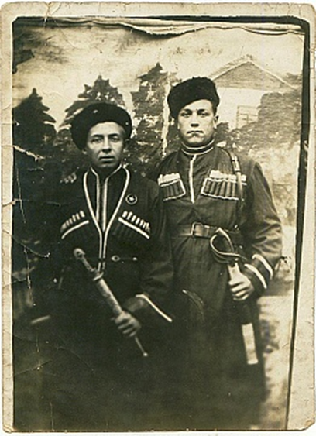
Национальная одежда кубанских казаков
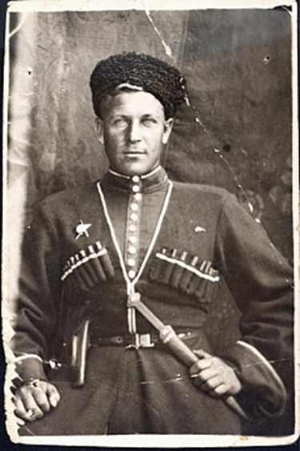
Национальная одежда кубанских казаков
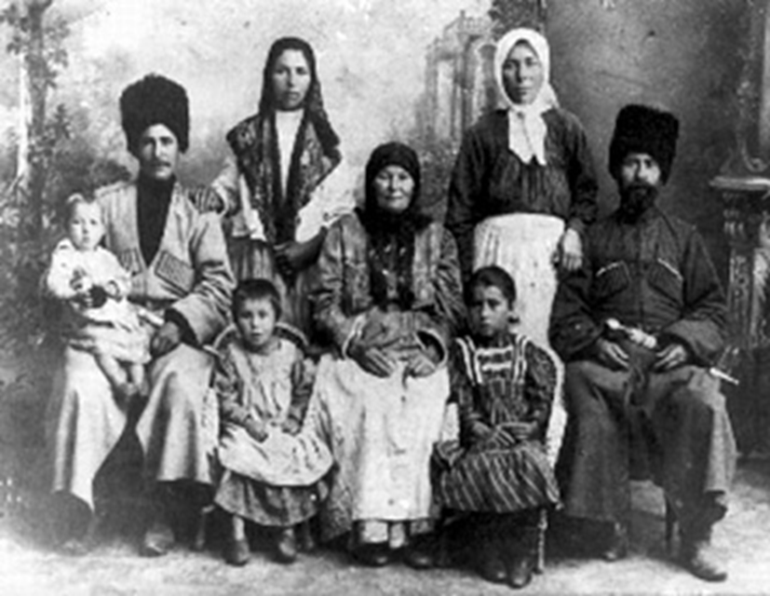Семейное фото кубанских казаков
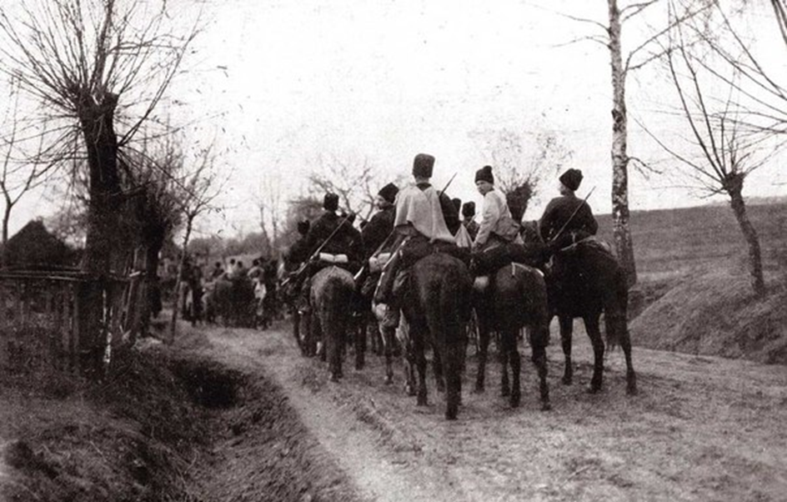Казаки возвращаются в родную станицу

